

ГОСУДАРСТВЕННОЕ БЮДЖЕТНОЕ ОБРАЗОВАТЕЛЬНОЕ УЧРЕЖДЕНИЕ
ВЫСШЕГО ОБРАЗОВАНИЯ МОСКОВСКОЙ ОБЛАСТИ
«Университет «Дубна»
ИНСТИТУТ СИСТЕМНОГО АНАЛИЗА И УПРАВЛЕНИЯ
Кафедра системного анализа и управления
КУРСОВАЯ РАБОТА
по дисциплине
«Проектирование информационных систем»

«Проектирование системы персонализированных рекомендаций музыкального контента для музыкального редактора радиостанции»
Выполнили: студенты
группы 3251
3 курса ИСАУ
Дудник Максим Сергеевич
Оценка: _______________________
______________________________
^{(подпись студента)}
Лопухов Егор Владимирович
Оценка: _______________________
______________________________
^{(подпись студента)}
Руководитель: старший преподаватель
Кудрявцева Дарья Владимировна
______________________________
^{(подпись преподавателя)}
Дата защиты: ___________________

Дубна, 2026

Содержание
Введение 4
Анализ предметной области 5
Описание предметной области 5
Модель «Как есть» 5
Выявление проблем 6
Концепция решения выявленных проблем 7
Постановка задачи 8
Цель 8
Исходные данные 8
Априорные модельные представления 8
Ожидаемый результат 8
Критерии оценки результата 8
Средства проектирования и реализации 9
Требования к информационной системе 10
Функциональные требования 10
Системные требования 11
Требования к данным 11
Требования к интерфейсу 11
Функциональная модель системы 13
Диаграмма вариантов использования 13
Детальное описание прецедентов 15
Диаграмма деятельности 16
Диаграммы последовательности 20
Диаграмма состояний 23
Диаграмма классов 25
Модель данных 29
Логический уровень модели данных 29
Физический уровень модели данных 29
Интерфейс информационной системы 32
Интерфейс для Музыкального редактора 32
Интерфейс для Контент-менеджера 33
Интерфейс для Лицензиара 35
Интерфейс для Аналитика 36
Интерфейс для Системного администратора 37
Общие требования к интерфейсу 38
Заключение 40
Список литературы 42

Введение
В современном мире автоматизация процессов управления контентом играет ключевую роль в деятельности радиостанций и музыкальных платформ. Эффективное формирование эфирных плейлистов, контроль лицензионных ограничений и учет ротации музыкальных произведений требуют применения специализированных информационных систем.
В настоящее время музыкальные редакторы радиостанций сталкиваются с необходимостью ручного подбора треков для эфирных слотов, что занимает значительное время и повышает риск ошибок, связанных с нарушением лицензионных соглашений или превышением лимитов ротации. Отсутствие автоматизированного инструмента для формирования плейлистов также затрудняет подготовку статистических отчетов для организаций по управлению авторскими правами (РАО/ВОИС).
Информационная система — это совокупность методов и средств сбора, хранения, анализа, обработки и передачи информации, методов управления процессами решения функциональных задач, а также информационными, материальными и денежными потоками в предметной области [1].
Информационные технологии — это совокупность методов, производственных процессов и программно-технических средств, объединенных в технологическую цепочку, обеспечивающую сбор, хранение, обработку, распространение и отображение информации с целью снижения трудоемкости процессов использования информационных ресурсов, повышения их надежности и оперативности [1].
Целью данной курсовой работы является проектирование информационной системы персонализированных рекомендаций музыкального контента для музыкального редактора радиостанции, которая позволит:
- упростить процесс формирования эфирных плейлистов;
- автоматизировать контроль лицензионных ограничений;
- обеспечить учет ротации музыкальных произведений;
- ускорить подготовку статистических отчетов.
Актуальность работы обусловлена необходимостью повышения эффективности работы музыкальных редакторов радиостанций за счет внедрения специализированного программного обеспечения, соответствующего современным требованиям к автоматизации процессов управления контентом.

Анализ предметной области

Описание предметной области
Предметной областью проекта является процесс формирования эфирных плейлистов музыкального редактора радиостанции.
Радиостанция осуществляет музыкальное вещание, для чего необходимо:
- формирование ежедневных эфирных плейлистов;
- подбор музыкальных треков с учетом лицензионных ограничений;
- контроль ротации музыкальных произведений;
- формирование статистических отчетов для организаций по управлению авторскими правами (РАО/ВОИС).
В настоящее время не существует единой информационной системы, которая позволяла бы автоматизировать подбор треков с учетом лицензионных ограничений, контролировать ротацию музыкальных произведений, а также формировать статистические отчеты.
Основные участники процесса:
- музыкальный редактор — формирует, корректирует и утверждает эфирные плейлисты;
- контент-менеджер — загружает и модерирует метаданные треков;
- лицензиар — вносит и управляет лицензиями;
- аналитик — формирует статистические отчеты по прослушиваниям.

Модель «Как есть»
В настоящее время процесс формирования эфирного листа происходит следующим образом:
- музыкальный редактор вручную просматривает базу треков (в электронных таблицах, бумажных носителях, разрозненных файлах) и прослушивает соответствующие треки;
- музыкальный редактор отдельно проверяет лицензии на каждый трек (сверяется с документами, договорами);
- музыкальный редактор составляет плейлист в таблице или текстовом документе, вручную рассчитывая длительность и последовательность треков.
- аналитик вручную собирает статистику прослушиваний из разных журналов ротации;
- отчеты для РАО/ВОИС формируются в отдельных программах или вручную.
Для наглядного представления текущего процесса была разработана Use Case диаграмма AS IS (см. рис. 1).
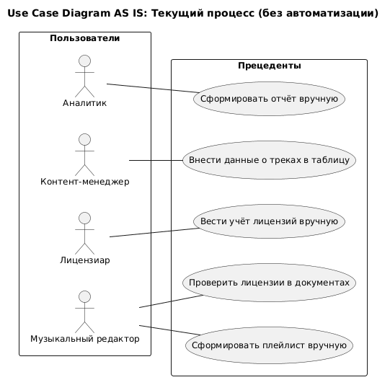
Рисунок 1. Use case AS IS

Выявление проблем
После проведения анализа предметной области был выявлен ряд проблем:
Большие временные затраты:
- ручной подбор треков занимает значительное время (до нескольких часов на один плейлист);
- необходимость просматривать большое количество источников информации;
- ручной расчет длительности плейлиста и последовательности треков.
Риск лицензионных нарушений:
- возможность использования треков с истекшими лицензиями из-за человеческого фактора;
- сложность отслеживания сроков действия множества лицензий;
- отсутствие автоматических уведомлений о приближении окончания срока лицензии.
Отсутствие автоматизации ротации:
- нет контроля за частотой повторения треков в эфире;
- возможность превышения лимитов ротации;
- отсутствие системы рекомендаций на основе параметров слота.
Сложность формирования отчетов
- статистика собирается вручную из разных источников;
- высокие временные затраты на подготовку отчетов для РАО/ВОИС;
- возможность ошибок при ручном вводе данных.
Отсутствие единого хранилища данных
- информация о треках, лицензиях и эфирах разрознена;
- отсутствие централизованной базы данных;
- сложность доступа к актуальной информации.

Концепция решения выявленных проблем
Для устранения выявленных недостатков текущего процесса («AS IS») предлагается внедрение специализированной информационной системы, основанной на алгоритмах персонализированных рекомендаций. Ключевые направления модернизации включают:
- автоматизировать формирование эфирных плейлистов с учетом параметров слота (время, день недели);
- автоматически контролировать лицензионные ограничения;
- обеспечить учет ротации музыкальных произведений;
- ускорить подготовку статистических отчетов для РАО/ВОИС;
- исключить риск использования треков с истекшими лицензиями;
- предоставить единую базу данных для хранения всей информации.

Постановка задачи

Цель
Повышение эффективности процесса формирования эфирного вещания радиостанции за счет внедрения инструментов автоматизированного подбора музыкального контента, исключения лицензионных рисков и оптимизации учета ротации треков.

Исходные данные
В качестве исходных данных для проектирования информационной системы выступают:
- информация о треках (название, исполнитель, длительность, жанр);
- информация об исполнителях и жанрах музыкальных произведений;
- информация о сроках действия лицензий на треки (дата начала, длительность в днях);
- информация о пользователях системы и их ролях (музыкальный редактор, контент-менеджер, лицензиар, аналитик, системный администратор);
- данные о сформированных эфирных плейлистах (дата, список треков, длительность);
- статистика прослушиваний треков в эфире для формирования отчетности.

Априорные модельные представления
Функциональный состав системы для каждой роли пользователя был сформирован на основе анализа предметной области. Детальное описание возможностей пользователей приведено в разделе «Функциональные требования».

Ожидаемый результат
Результатом работы является проект информационной системы «Система персонализированных рекомендаций музыкального контента для музыкального редактора радиостанции», соответствующий априорным модельным представлениям и требованиям, представленным в данном документе, а также реализация прототипа системы.

Критерии оценки результата
Цель курсовой работы считается достигнутой, если разработанный проект информационной системы удовлетворяет следующим проверяемым критериям:
- Полнота функционального покрытия: Все выявленные в ходе анализа предметной области проблемы (лицензионные риски, ручная ротация, сложность отчетности) имеют соответствующее решение в виде описанных прецедентов использования (Use Case).
- Непротиворечивость моделей: Разработанные диаграммы (вариантов использования, деятельности, последовательности, состояний и классов) логически согласованы между собой и не содержат конфликтов в потоках данных и переходах состояний.
- Проверка логики работы прототипа: Сценарии использования успешно проходят тестирование: пользователь может выполнить целевые действия (сформировать плейлист, внести лицензию, получить отчет) без тупиковых ситуаций в навигации.
- Соответствие требованиям ГОСТ и методическим указаниям: Проектная документация (пояснительная записка, диаграммы, модель данных) оформлена в соответствии с требованиями университета и стандартами проектирования ИС.

Средства проектирования и реализации
CASE-средства проектирования:
- PlantUML — инструмент для генерации диаграмм на основе текстового описания.
Средства реализации системы:
- СУБД: PostgreSQL / MySQL;
- Серверная часть: Docker / Java (Spring);
- Клиентская часть: React (TypeScript).
Средства реализации и проектирования:
- Visual Studio Code.

Требования к информационной системе

Функциональные требования
Функциональные требования удобнее разделить по категориям пользователей, которые будут взаимодействовать с информационной системой.
Музыкальный редактор должен иметь возможность:
- авторизоваться в системе под своей учетной записью;
- задавать параметры эфирного слота (время суток, тип дня, настроение, длительность);
- получать рекомендации треков от системы на основе заданных параметров;
- формировать черновик плейлиста с возможностью ручной корректировки;
- утверждать финальный плейлист;
- просматривать историю сформированных плейлистов.
Контент-менеджер должен иметь возможность:
- авторизоваться в системе под своей учетной записью;
- добавлять новые треки в базу данных с метаданными;
- добавлять справочники исполнителей и жанров;
- просматривать базу треков с фильтрацией и поиском.
Лицензиар должен иметь возможность:
- авторизоваться в системе под своей учетной записью;
- вносить сроки действия лицензий на треки (дата начала, длительность);
- просматривать лицензии с фильтрами (активные, истекающие, истекшие);
- отзывать лицензии с автоматической пометкой связанных треков.
Аналитик должен иметь возможность:
- авторизоваться в системе под своей учетной записью;
- запрашивать статистические отчеты за заданный период;
- добавлять данные о взаимодействиях с треками для использования в алгоритме;
- экспортировать отчеты в формате JSON для передачи в РАО/ВОИС.
Системный администратор должен иметь возможность:
- авторизоваться в системе под своей учетной записью;
- создавать учетные записи пользователей и назначать роли.

Системные требования
Для функционирования клиентской части системы необходимо иметь:
- веб-браузер, поддерживающий последние версии стандартов HTML, CSS и JavaScript;
- подключение к сети Интернет;
- учетную запись с назначенной ролью.
Для функционирования серверной части системы необходимо:
- операционная система Linux;
- СУБД с поддержкой транзакций (PostgreSQL);
- среда выполнения для серверной части (Docker);
- не менее 4 ГБ оперативной памяти и 15 ГБ свободного места на диске.

Требования к данным
Проектируемая информационная система должна обеспечить возможность хранения данных о следующих объектах:
- трек (название, исполнитель, длительность, жанр);
- исполнитель (название);
- жанр (название);
- лицензия (дата начала действия, длительность в днях);
- пользователь (логин, хешированный пароль, роль, email);
- плейлист (дата создания, список треков, длительность, создатель);
- взаимодействие (трек, пользователь, тип действия, контекст).
Для разграничения доступа пользователей к данным система должна хранить информацию о ролях и правах доступа.

Требования к интерфейсу
Пользовательский интерфейс приложения должен соответствовать современным стандартам удобства использования. Интерфейс системы не должен доставлять пользователям дискомфорт и замедлять их работу.
Основные требования к интерфейсу:
- все элементы управления должны иметь понятные подписи на русском языке;
- наиболее часто используемые функции должны быть вынесены в главное меню и находиться в быстром доступе;
- каждое действие пользователя должно выполняться за минимальное количество шагов;
- все компоненты интерфейса должны быть выполнены в едином стиле;
- интерфейс должен обеспечивать корректное отображение кириллических символов;
- формы ввода данных должны содержать валидацию и подсказки при ошибках;
- система должна предоставлять обратную связь о выполнении операций (успех/ошибка).

Функциональная модель системы
В данной курсовой работе используется объектно-ориентированный подход (ООП). В основе ООП лежит объектная декомпозиция, при этом статическая структура системы описывается в терминах объектов и связей между ними, а поведение системы — в терминах обмена сообщениями между объектами. Каждый объект системы обладает своим собственным поведением, моделирующим поведение объекта реального мира.
Объектно-ориентированный подход включает в себя большое количество диаграмм. В данной работе используются следующие диаграммы:
- Диаграмма вариантов использования (use case diagram) [2] для описания функционала разрабатываемой системы, который доступен каждой группе пользователей (функциональные требования к информационной системе).
- Диаграмма классов (class diagram) для представления модели статической структуры программной системы в терминологии классов объектно-ориентированного программирования.
- Диаграмма последовательности (sequence diagram) [7] для описания жизненного цикла некоторого набора объектов на единой временной оси и взаимодействия актеров (действующих лиц) информационной системы в рамках прецедента.
- Диаграмма состояний (state diagram) для моделирования поведения объектов системы при переходе из одного состояния в другое.
- Диаграмма деятельности (activity diagram) для демонстрации рабочего процесса некоторой деятельности, основанной на поэтапных действиях и действиях с поддержкой выбора и параллелизма.

Диаграмма вариантов использования
Диаграмма вариантов использования (Use Case diagram) отражает отношения между актерами и прецедентами и позволяет описать систему на концептуальном уровне.
С данной информационной системой будут взаимодействовать следующие акторы: — Музыкальный редактор; — Лицензиар; — Контент-менеджер; — Аналитик; — Системный администратор.
После внедрения информационной системы процесс формирования эфирного плейлиста будет выглядеть следующим образом:
    - Музыкальный редактор авторизуется в системе.
    - Музыкальный редактор отправляет запрос на формирования эфирного плейлиста.
    - Система в автоматическом режиме проверяет базу лицензий, отбирает треки с активной лицензией, рассчитывает счет в рекомендательном алгоритме (далее – Score) на основе признаков треков, сортирует и показывает наиболее релевантные треки в соответствии с заданной длительностью.
    - Аналитик запрашивает отчет за указанный период и трек (опционально) и получает автоматически сформированный отчет, агрегированный по заданному треку, готовый к отправке в РАО/ВОИС.
    - Лицензиар вносит данные о добавлении/отзыве лицензий, которые фиксируются в системе и применяются при отборе треков.
    - Контент-менеджер добавляет треки в базу, указывая название, исполнителя, длительность, жанр (далее – метаданные трека).
    - Аналитик вносит данные о признаках треков, которые участвуют в расчете Score каждого трека при формировании эфирного плейлиста.
Возможности информационной системы отображены на диаграмме вариантов использования (см. рис. 2).
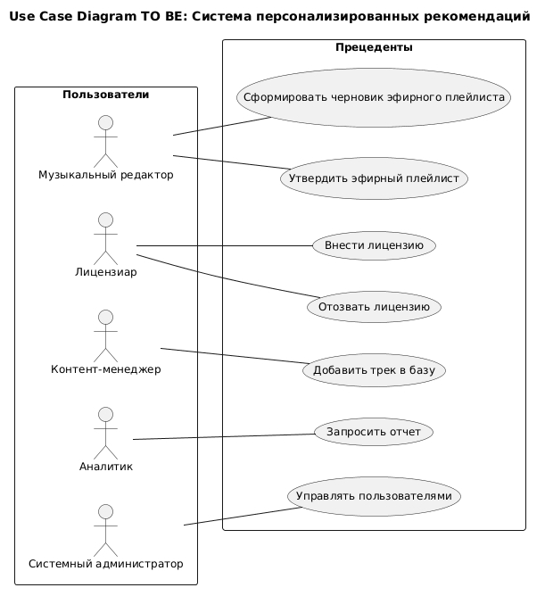
Рисунок 2. Use case TO BE

Детальное описание прецедентов
Детальное описание прецедента «Управлять пользователями приведено в соответствующей таблице (см. табл. 1):
Таблица 1. Описание прецедента «Управлять пользователями»
Поле | Значение
Название прецедента | Управлять пользователями
Основное действующее лицо | Системный администратор
Цель | Создать/изменить учетную запись пользователя
Триггер | Новый сотрудник или изменение роли
Результат | Учетная запись активна с назначенными правами
Основная последовательность действий:
- Системный администратор заполняет: логин, пароль, роль, email;
- Нажимает «Создать»;
- Система хеширует пароль и сохраняет данные в таблице «Пользователи».

Диаграмма деятельности
Диаграмма деятельности (Activity diagram) описывает динамические аспекты поведения системы в виде блок-схемы, которая наглядно показывает, как поток управления переходит от одной деятельности к другой [1].
Основными элементами диаграммы деятельности являются:
- начальный узел (закрашенный круг) — обозначает начало процесса;
- действие (прямоугольник с закругленными углами) — обозначает определенное действие;
- поток управления (стрелка) — обозначает последовательность действий;
- узел принятия решения (ромб) — отражает принятие решения по выбору одного из маршрутов;
- конечный узел (закрашенный круг в круге) — обозначает конец потока.
С помощью диаграмм деятельности были описаны следующие процессы:
- внесение лицензии;
- отзыв лицензии;
- добавление трека в базу.
Процесс внесения лицензии выглядит следующим образом (см. рис. 3):
    - Лицензиар переходит в раздел управления лицензиями в системе;
    - Лицензиар выбирает нужный трек из справочника;
    - Лицензиар задает дату начала и длительность лицензии;
    - Лицензиар отправляет запрос системе;
    - Система валидирует полученные данные;
    - Система вносит лицензию в базу.
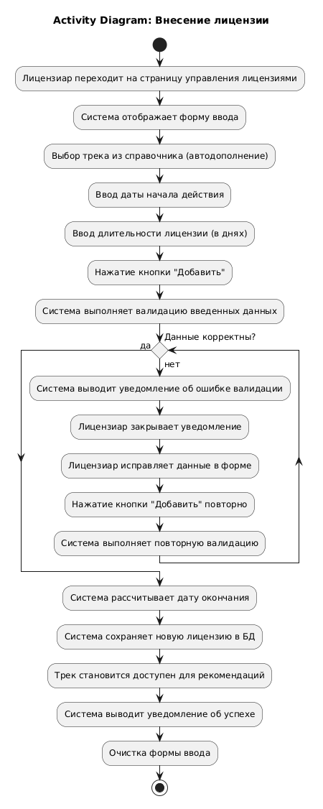
Рисунок 3. Activity diagram. «Внесение лицензии»
Процесс отзыва лицензии выглядит следующим образом (см. рис. 4):
    - Лицензиар переходит в раздел управления лицензиями в системе;
    - Лицензиар находит с помощью средств поиска и фильтрации нужную лицензию;
    - Лицензиар отзывает нужную лицензию, отправляя соответствующий запрос системе;
    - Система фиксирует отзыв лицензии и исключает связанный с ней трек из доступных для включения в плейлисты.
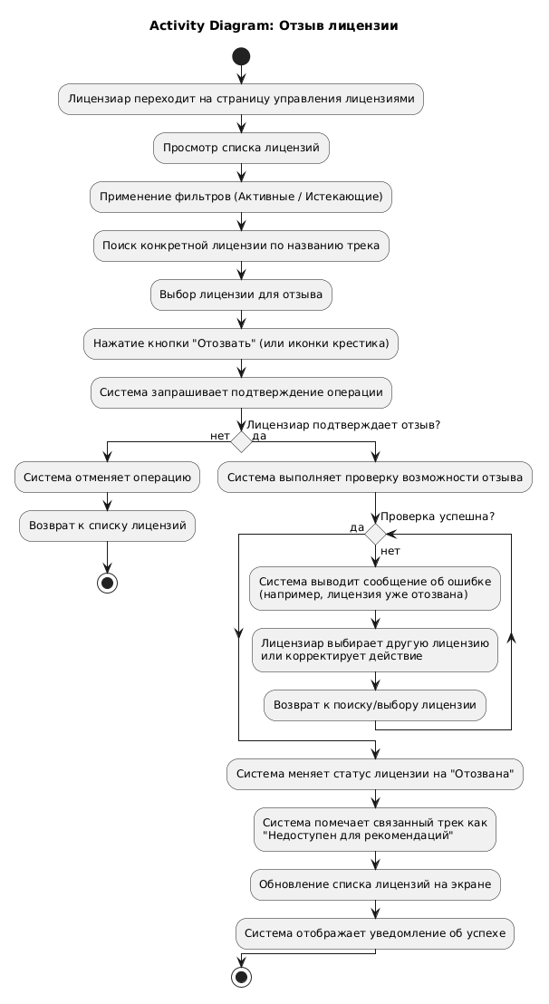
Рисунок 4. Activity Diagram. Отзыв лицензии
Процесс добавления трека в базу выглядит следующим образом (см. рис. 5):
    - Контент-менеджер открывает раздел управления треками;
    - Контент-менеджер вводит в форму метаданные трека;
    - Контент-менеджер отправляет запрос на добавление трека в систему;
    - Система валидирует полученные данные;
    - Система вносит трек в базу в случае успеха, иначе выводит сообщение об ошибке.
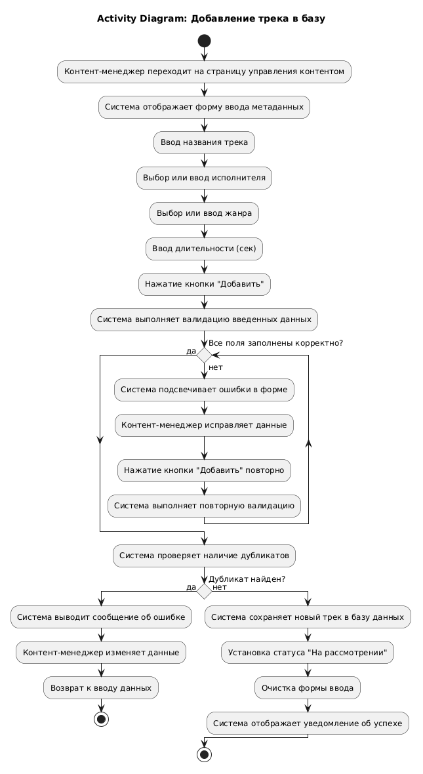
Рисунок 5. Activity Diagram. Добавление трека в базу

Диаграммы последовательности
Диаграмма последовательности (Sequence diagram) — это UML-диаграмма, на которой для некоторого набора объектов на единой временной оси показан жизненный цикл объекта и взаимодействие акторов информационной системы в рамках прецедента [7].
Диаграмма последовательности состоит из следующих элементов:
- объект — части ИС, участвующие в процессе;
- линия жизни объекта — вертикальная пунктирная линия, отражающая существование объекта во времени;
- фокус управления — вытянутый прямоугольник на линии жизни, показывающий временной промежуток активности объекта;
- действующее лицо — участник процесса (актер);
- сообщение — обмен данными между объектами, изображается в виде стрелок.
С помощью диаграмм последовательности были детализированы следующие процессы:
- формирование эфирного листа;
- утверждение эфирного плейлиста;
- генерация отчета для РАО/ВОИС.
Процесс формирования черновика информационной системы будет выглядеть следующим образом (см. рис. 6):
    - Музыкальный редактор переходит в соответствующий раздел;
    - Музыкальный редактор задает параметры эфирного слота (время, дата);
    - Музыкальный редактор отправляет запрос на формирование эфирного плейлиста в систему;
    - Система подбирает и рассчитывает Score треков на основе параметров слота;
    - Система фильтрует треки с активной лицензией и сортирует по убыванию Score;
    - Система отображает музыкальному редактору список треков с их метаданными и Score.
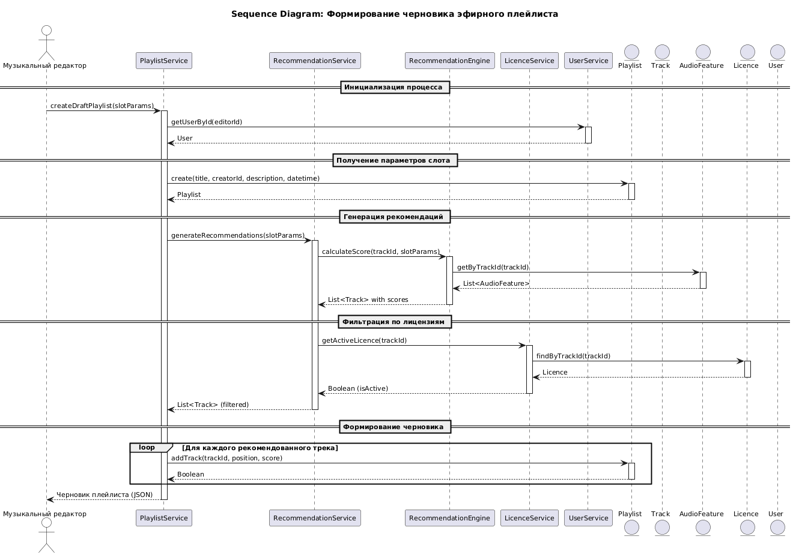
Рисунок 6. Sequence diagram. Диаграмма последовательности «Формирование черновика эфирного плейлиста»
Процесс утверждения эфирного плейлиста выглядит следующим образом (см. рис. 7):
    - После формирования черновика эфирного плейлиста и внесения необходимых изменений музыкальный редактор отправляет запрос на утверждение плейлиста в систему с данными плейлиста (название описание), датой и временем публикации, а также списком треков.
    - Система проверяет наличие лицензии и удовлетворение лимитам ротации для каждого трека из списка.
    - В случае успешного прохождение всех проверок система фиксирует плейлист, в противном случае отображает сообщение об ошибке.
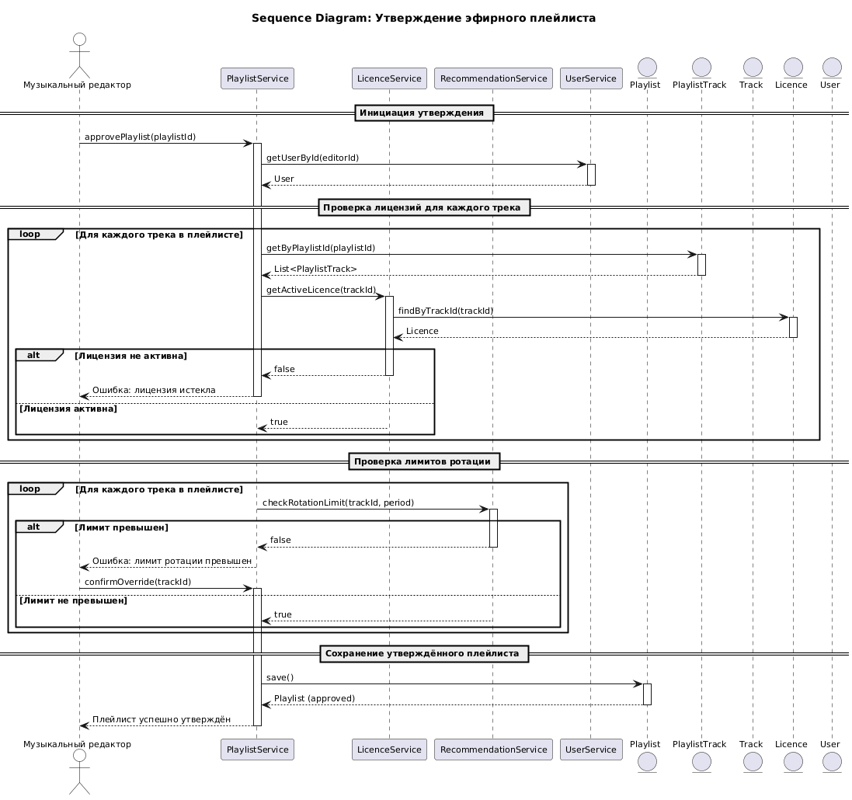
Рисунок 7. Sequence diagram. Утверждение эфирного плейлиста
Процесс генерации отчета для РАО/ВОИС выглядит следующим образом (см. рис. 8):
    - Аналитик открывает раздел генерации отчета в системе;
    - Аналитик вводит данные для формирования отчета: период, трек;
    - Аналитик отправляет запрос на формирование отчета с заданными параметрами в систему;
    - Система фильтрует аналитические данные по периоду и треку;
    - Система объединяет данные в отчет, агрегирует при необходимости по треку;
    - Система предоставляет возможность скачать отчет в формате JSON.
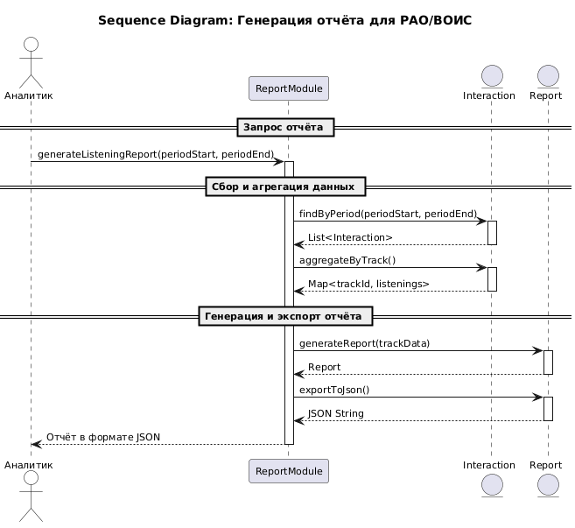
Рисунок 8. Sequence diagram. Диаграмма последовательности «Генерация отчета для РАО/ВОИС»

Диаграмма состояний
Диаграмма состояний (State diagram) наглядно показывает, как объект переходит из одного состояния в другое в течение своего жизненного цикла, а также события, которые вызывают изменение состояния [5].
Основными элементами диаграммы состояний являются:
- начальный узел (закрашенный круг) — обозначает начало процесса;
- состояние (прямоугольник с закругленными углами) — обозначает определенное состояние объекта;
- переход (стрелка) — обозначает событие, вызывающее изменение состояния;
- конечный узел (закрашенный круг в круге) — обозначает конец жизненного цикла объекта.
Данной диаграммой были описаны следующие объекты:
- лицензия.
Лицензия может находиться в следующих состояниях (см. рис. 9):
    - Активна: дата окончания лицензии более чем через 30 дней относительно текущей даты, связанный трек доступен для участия в процессе формирования эфирных плейлистов.
    - Истекает: дата окончания лицензии через 30 дней или меньше относительно текущей даты, связанный трек все еще доступен для участия в процессе формирования эфирных плейлистов.
    - Отозвана: лицензия отозвана вручную лицензиаром, связанный трек недоступен для участия в процессе формирования эфирных плейлистов.
    - Истекла: срок лицензии истек, связанный трек недоступен для участия в процессе формирования эфирных плейлистов.
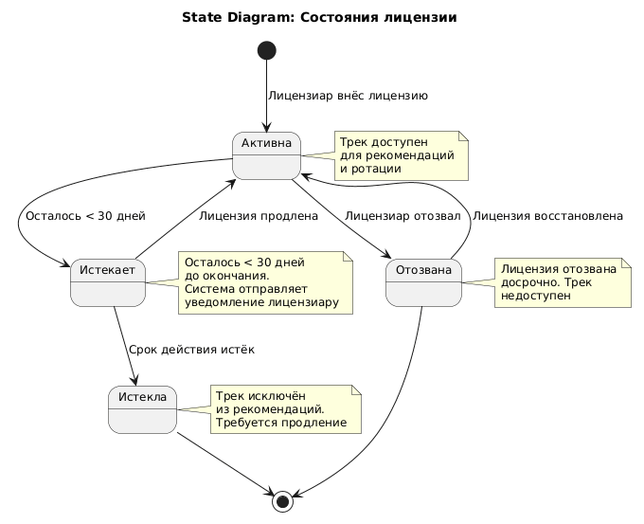
Рисунок 9. State diagram. Диаграмма состояний «Лицензия»

Диаграмма классов
Диаграмма классов (Class diagram) демонстрирует общую структуру иерархии классов системы, их атрибутов, методов и взаимосвязей между ними [6].
Классы являются центральными объектами в системе. Они представлены прямоугольниками с тремя отсеками:
- первый показывает имя класса;
- средний — атрибуты класса, которые являются характеристиками объектов;
- нижний — операции класса, которые представляют собой поведение класса.
На диаграмме классов системы, приведенной ниже, показано, какие классы присутствуют в системе, какие поля и методы содержат, отображена связь между ними.
Управление пользователями (см. рис. 10) происходит с помощью класса UserService, который предоставляет методы для выполнений различных действий над пользователями. Возможность создания пользователя есть только у администратора (пользователь с уровнем привилегий Admin).
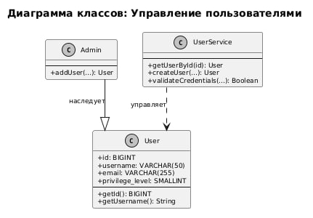
Рисунок 10. Фрагмент диаграммы классов: Управление пользователями
Музыкальный контент представлен в системе несколькими классами (см. рис. 11):
- Track – представляет собой сущность трека включая метаданные;
- AudioFeatureType – сущность, описывающая тип признака трека;
- AudioFeature – сущность, представляющая собой отдельный признак трека, то есть сочетание «трек + тип признака + значение»;
- Artist – данные исполнителей;
- Genre – данные жанров.
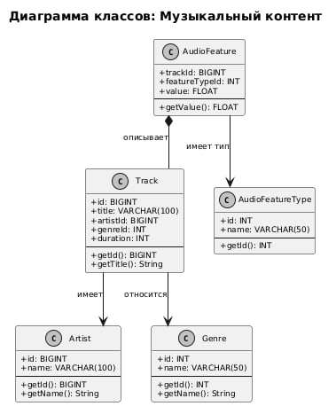
Рисунок 11. Фрагмент диаграммы классов: музыкальный контент
Плейлисты и рекомендации представлены следующим набором классов (см. рис. 12):
- Playlist – содержит метаданные плейлиста, включая дату и время проигрывания в эфире;
- PlaylistTrack – реализует связь «многие ко многим» между плейлистами и треками;
- RecommendationService – предоставляет высокоуровневые методы для генерации рекомендаций;
- RecommendationEngine – реализует логику скоринга треков, сортировку.
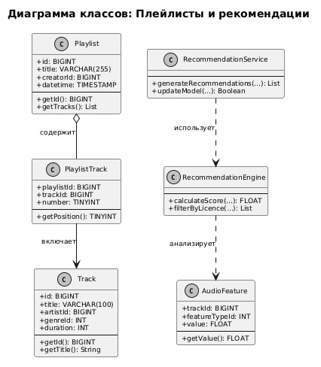
Рисунок 12. Фрагмент диаграммы классов: плейлисты и рекомендации
Лицензии и отчеты представлены в системы следующими классами (см. рис. 13):
- ReportModule – высокоуровневые методы для генерации отчета;
- Interaction – сущность, представляющая собой аналитические данные о взаимодействии с треками, например, данные о прослушивании;
- InteractionType – описывает тип взаимодействия, например, прослушивание;
- Report – содержит информацию отчета;
- License – сущность, содержащая данные лицензии (длительность, дату начала);
- LicenseService – класс для управления лицензиями (добавление, отзыв).

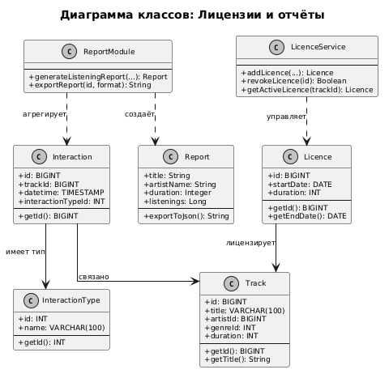
Рисунок 13. Фрагмент диаграммы классов: лицензии и отчеты

Модель данных
Модель данных — это совокупность взаимосвязанных структур данных, операций над ними и множества ограничений для хранимых данных [7].
Для представления данных используют два уровня:
- Логический уровень — представляет информацию в формате, удобном для пользователя и прикладных программ;
- Физический уровень — представляет информацию относительно конкретной СУБД.

Логический уровень модели данных
Информация, используемая в информационной системе, хранится в базе данных. Логический уровень модели данных системы показан на соответствующей диаграмме (см. рис. 14).
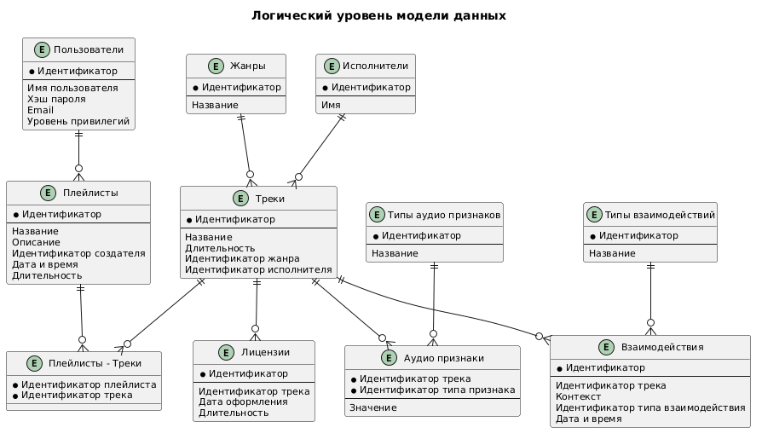
Рисунок 14. Логический уровень модели данных

Физический уровень модели данных
В качестве СУБД для реализации проектируемой системы выбрана PostgreSQL, так как она является надежным открытым программным обеспечением с поддержкой транзакций и сложных запросов.
На физическом уровне все атрибуты модели указаны с соответствующими типами данных, указанием первичных и внешних ключей, а также ограничениями целостности (см. рис. 15).
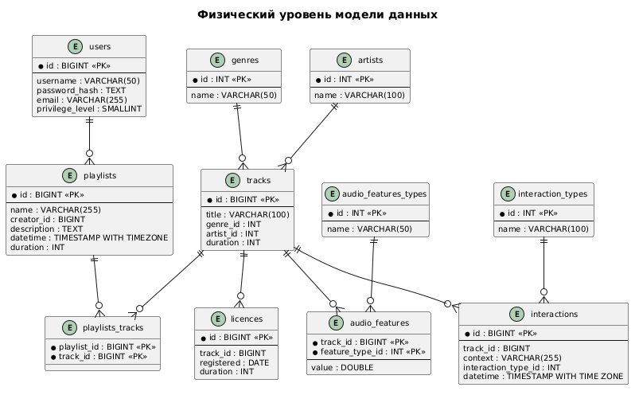
Рисунок 15. Физический уровень модели данных
Модель данных проектируемой системы состоит из 10 сущностей, которые описаны ниже (см. табл. 2):
Таблица 2. Сущности базы данных
Сущность | Описание | Ключевые атрибуты
User (Пользователь) | Хранит информацию об учетных записях всех пользователей системы | id, username, password_hash, email, privilege_level
Track (Трек) | Содержит метаданные музыкальных произведений | id, title, artist_id, genre_id, duration
Artist (Исполнитель) | Справочник исполнителей музыкальных произведений | id, name
Genre (Жанр) | Справочник музыкальных жанров | id, name
License (Лицензия) | Информация о сроках действия лицензий на треки | id, track_id, registered, duration
Playlist (Плейлист) | Сформированные эфирные плейлисты | id, title, description, creator_id, datetime, duration
PlaylistTrack (Треки плейлиста) | Связь плейлистов с треками (многие-ко-многим) | id, playlist_id, track_id
Interaction (Взаимодействие) | История действий пользователей с треками | id, track_id, interaction_type_id, context, datetime
InteractionType (Тип взаимодействия) | Тип взаимодействия | id, name
AudioFeature (признак трека) | Конкретный признак конкретного трека | id, audio_feature_type_id, value, track_id
AudioFeatureType (тип признака трека) | Тип признака трека | id, name
Описание связей между сущностями:
- Track → Artist: многие-к-одному (трек принадлежит одному исполнителю);
- Track → Genre: многие-к-одному (трек относится к одному жанру);
- License → Track: многие-к-одному (лицензия привязана к одному треку);
- Playlist → User: многие-к-одному (плейлист создан одним пользователем);
- Playlist ↔ Track: многие-ко-многим (через PlaylistTrack);
- Interaction → Track: многие-к-одному;
- Interaction → InteractionType: многие-к-одному (много взаимодействия каждого типа);
- AudioFeatures → Track: многие-к-одному (много признаков у одного трека);
- AudioFeatures → AudioFeatureType: многие-к-одному (много признаков каждого типа);

Интерфейс информационной системы
Прототип информационной системы «Система персонализированных рекомендаций музыкального контента для музыкального редактора радиостанции» был реализован.
Интерфейс системы разработан с учетом требований к удобству использования (UI/UX) и соответствует ролевой модели доступа. Каждая группа пользователей имеет свой набор экранов и функций, соответствующих ее полномочиям.
Ниже представлены основные экраны системы, сгруппированные по ролям пользователей.

Интерфейс для Музыкального редактора
На экране формирования плейлиста (см. рис. 16) редактор может:
- задать параметры слота (время суток, дату, длительность);
- запустить генерацию рекомендаций от системы;
- вручную корректировать список треков (добавлять/удалять);
- просматривать оценку рекомендации (Score) для каждого трека;
- утвердить финальный плейлист и экспортировать его для вещания.
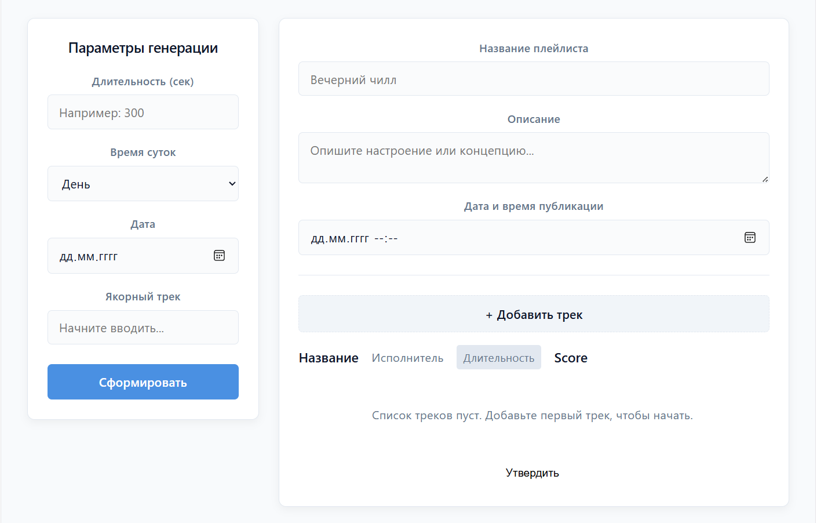
Рисунок 16. Экран формирования эфирного плейлиста
На экране истории плейлистов (см. рис. 17) редактор может:
- просматривать список сформированных плейлистов;
- фильтровать плейлисты по дате создания;
- открывать детали утвержденного плейлиста для просмотра.

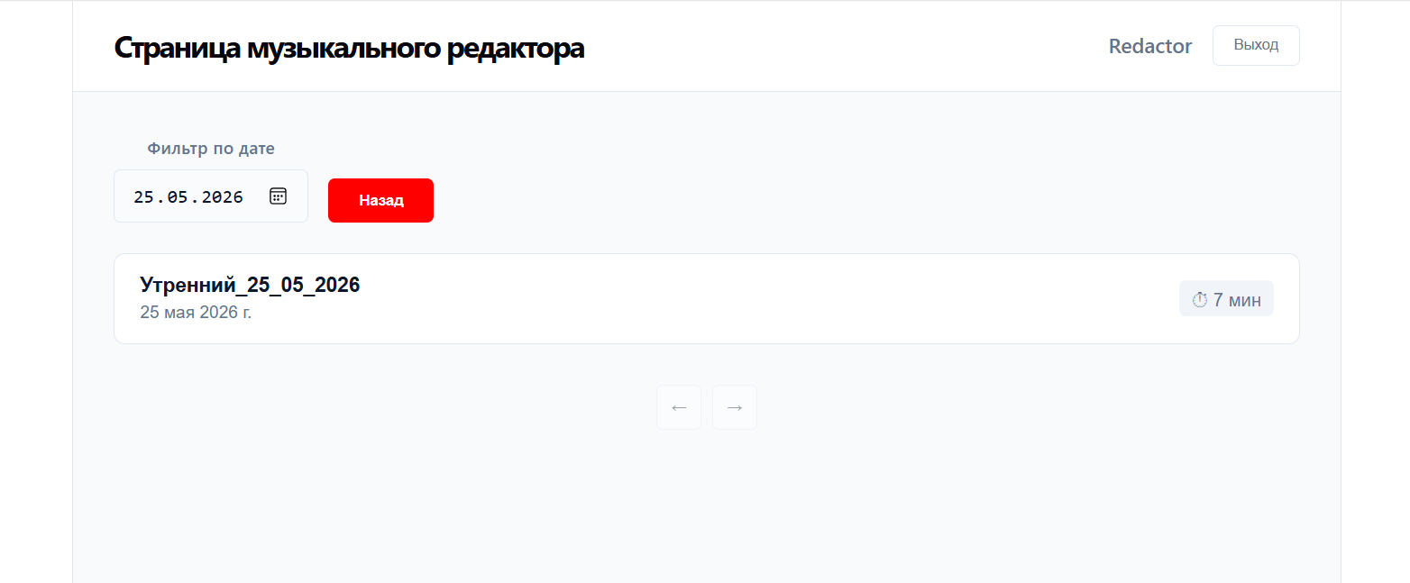
Рисунок 17. Экран истории плейлистов

Интерфейс для Контент-менеджера
На главном экране (см. рис. 18) контент-менеджер имеет доступ к трем основным формам:
- добавить исполнителя — внесение нового исполнителя в справочник;
- добавить трек — загрузка метаданных трека (название, исполнитель, жанр, длительность);
- добавить жанр — расширение справочника музыкальных жанров.

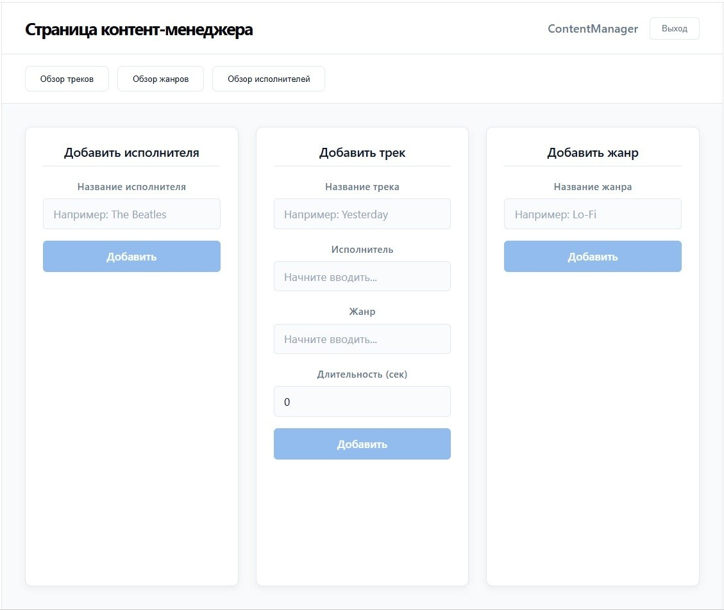
Рисунок 18. Главный экран контент-менеджера: Управление контентом
На экране (см. рис. 19) базы исполнителей можно:
- выполнять поиск по названию исполнителя;
- просматривать список исполнителей с пагинацией.
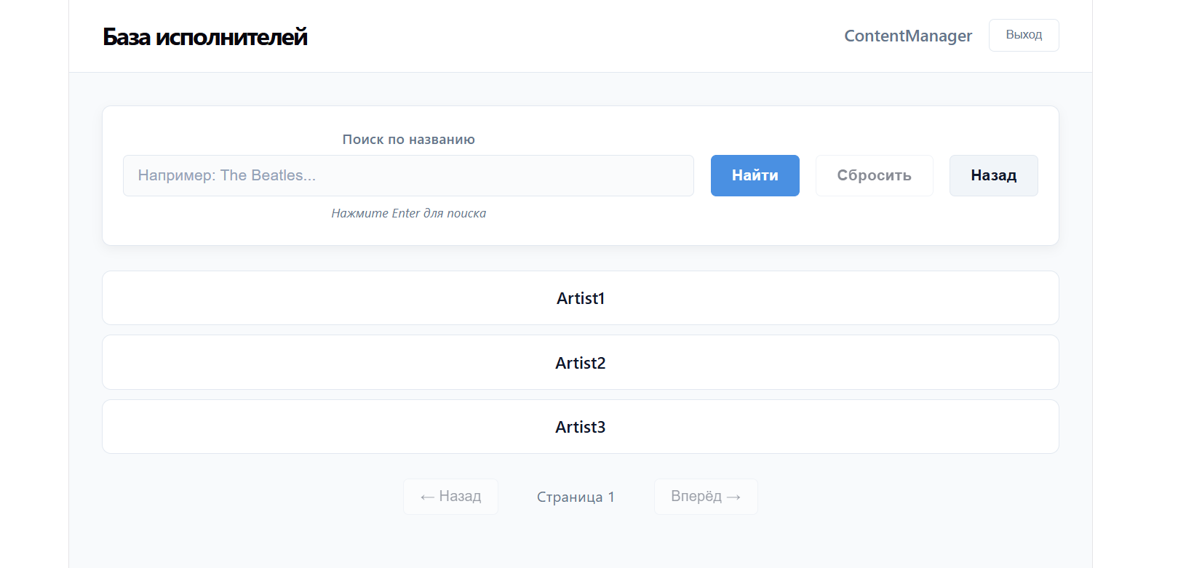
Рисунок 19. Экран базы исполнителей
На экране (см. рис. 20) базы жанров доступен:
- поиск по названию жанра;
- просмотр списка жанров.
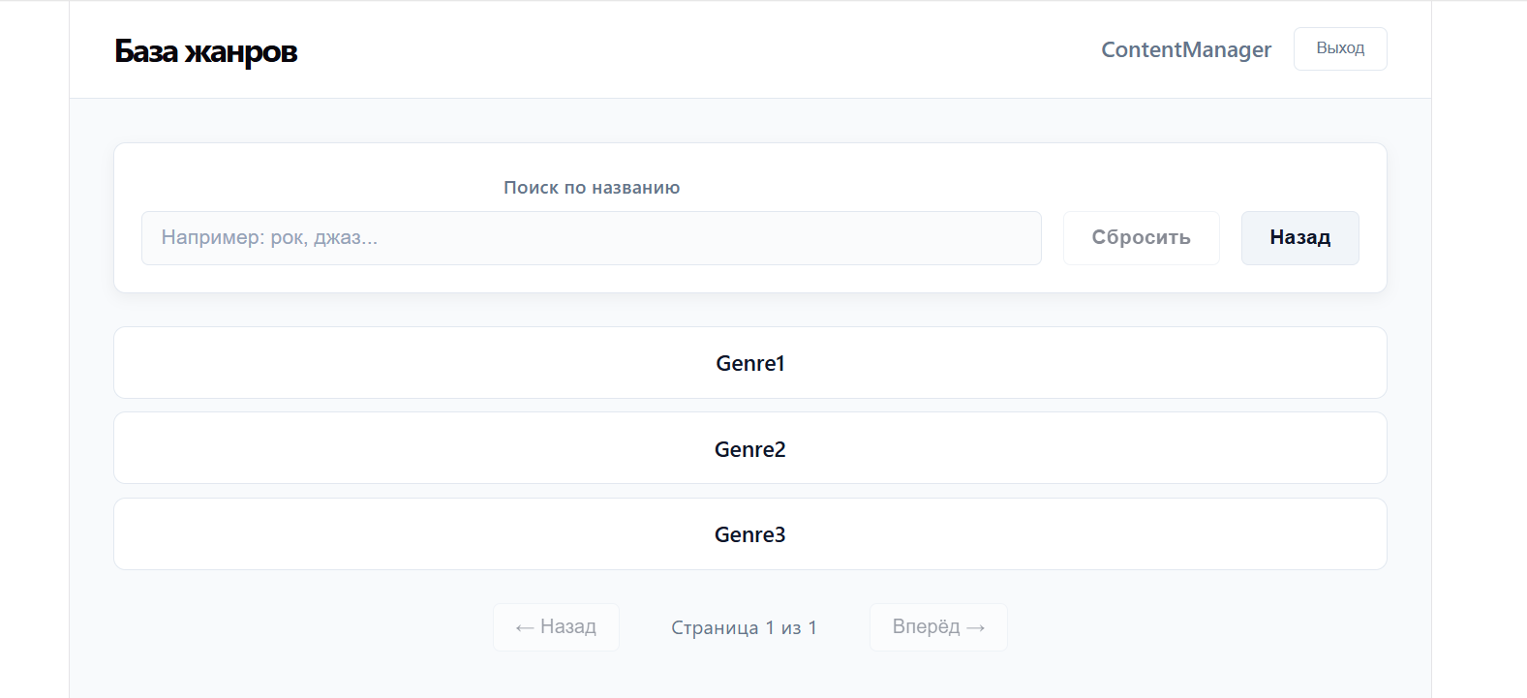
Рисунок 20. Экран базы жанров

Интерфейс для Лицензиара
На экране (см. рис. 21) лицензиар может:
- добавить новую лицензию на трек (выбор трека, дата начала, длительность в днях);
- просматривать список лицензий с фильтрами («Активные», «Истекающие», «Истекшие»);
- отзывать лицензию с автоматическим исключением трека из рекомендаций.

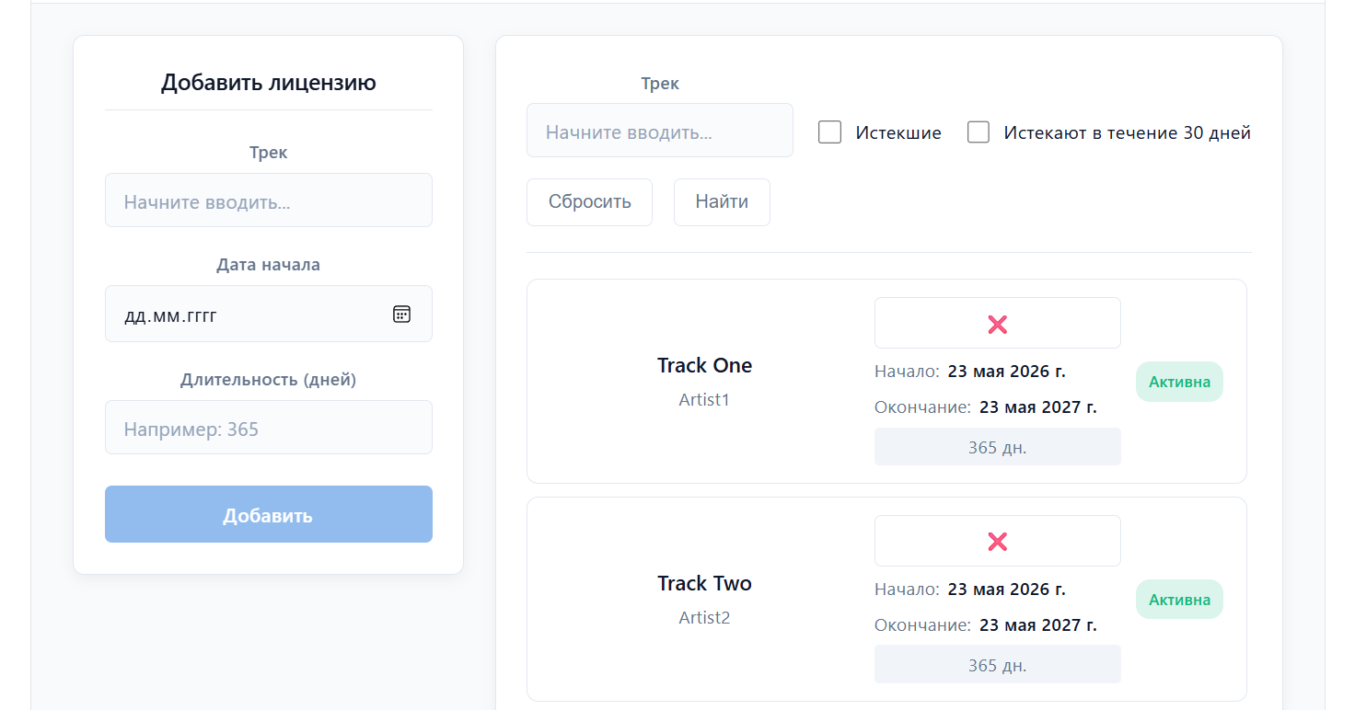
Рисунок 21. Экран управления лицензиями

Интерфейс для Аналитика
На экране (см. рис. 22) аналитик может:
- запрашивать статистические отчеты за заданный период;
- добавлять данные о взаимодействиях с треками для работы рекомендательной модели;
- экспортировать отчеты в формате JSON для передачи в РАО/ВОИС.

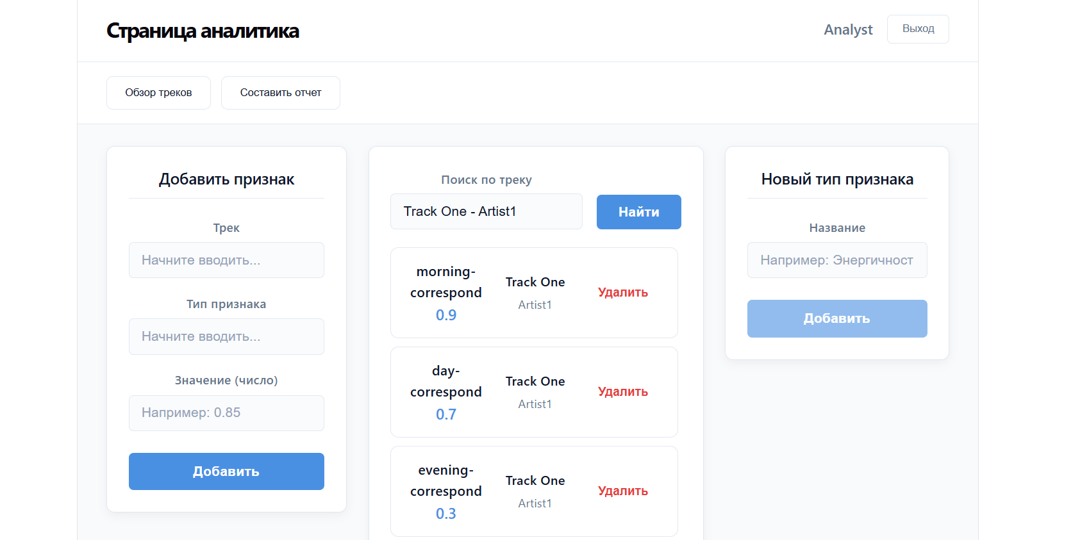
Рисунок 22. Экран аналитики и отчетности
В форме составления отчета (см. рис. 23) задаются:
- период отчетности;
- трек, по которому собирается статистика;
- тип взаимодействия, по которому будет осуществляться фильтрация;
- ограничение по количеству записей.
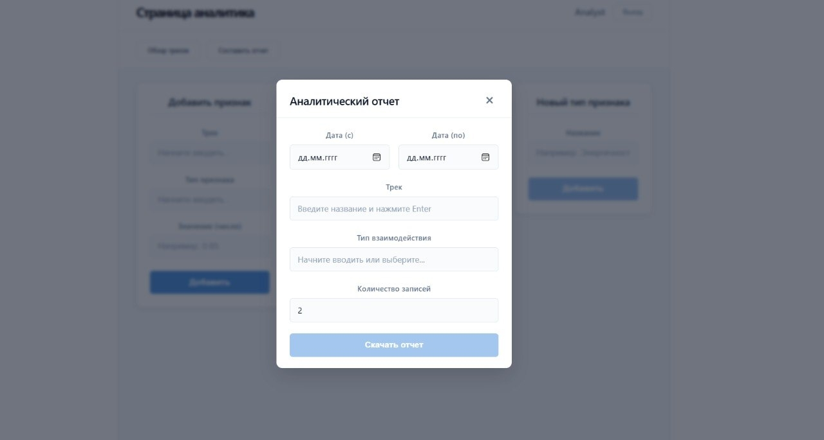
Рисунок 23. Форма составления аналитического отчета
В форме отчета отображается статистика по указанному треку и взаимодействию за заданный период;

Интерфейс для Системного администратора
На экране (см. рис. 24) администратор может:
- создавать новые учетные записи пользователей;
- назначать роли (музыкальный редактор, контент-менеджер, лицензиар, аналитик).

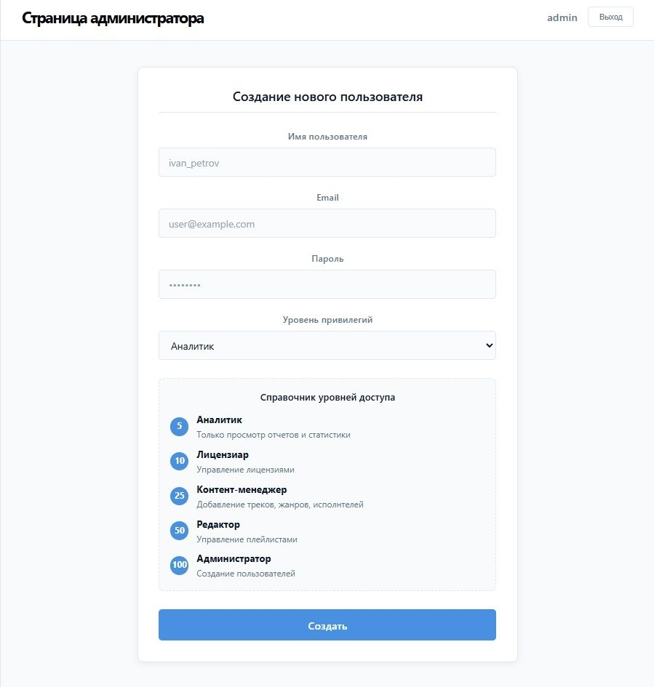
Рисунок 24. Экран управления пользователями

Общие требования к интерфейсу
При проектировании интерфейса соблюдались следующие принципы:
- единообразие стиля — все экраны выполнены в единой цветовой схеме и типографике;
- интуитивная навигация — основные функции вынесены в боковое меню или верхнюю панель;
- адаптивность — интерфейс корректно отображается на экранах с различным разрешением;
- валидация форм — все поля ввода содержат подсказки и проверку корректности данных;
- обратная связь — система информирует пользователя об успешном выполнении операций или ошибках;
- доступность — интерфейс поддерживает работу с клавиатуры и имеет достаточный контраст для пользователей с особенностями зрения.

Заключение
В результате выполнения курсовой работы была спроектирована информационная система «Система персонализированных рекомендаций музыкального контента для музыкального редактора радиостанции», предназначенная для автоматизации процесса формирования эфирных плейлистов, контроля лицензионных ограничений и учета ротации музыкальных произведений.
Основой для создания информационной системы послужили проблемы предметной области, выявленные в ходе анализа:
- большие временные затраты на ручной подбор треков;
- риск лицензионных нарушений из-за человеческого фактора;
- отсутствие автоматизации учета ротации;
- сложность формирования статистических отчетов для РАО/ВОИС;
- разрозненность данных о треках, лицензиях и эфирах.
В ходе работы были разработаны следующие диаграммы и модели:
- Диаграмма вариантов использования (Use Case) — для описания функциональных возможностей системы с точки зрения пяти ролей пользователей: музыкального редактора, лицензиара, контент-менеджера, аналитика и системного администратора;
- Диаграммы деятельности (Activity) — для моделирования ключевых бизнес-процессов: формирования плейлиста, авторизации пользователя, внесения лицензии;
- Диаграммы последовательности (Sequence) — для детализации взаимодействия объектов системы во времени при выполнении прецедентов авторизации, формирования плейлиста и добавления трека;
- Диаграммы состояний (State) — для описания жизненных циклов динамических объектов: плейлиста, лицензии и трека;
- Диаграмма классов (Class) — для представления статической структуры системы в терминах объектно-ориентированного программирования;
- Модель данных на логическом и физическом уровнях — для проектирования реляционной базы данных в СУБД PostgreSQL;
- Прототип системы — для реализации функциональных требований системы для каждой роли пользователя.
Использование спроектированной информационной системы позволит:
- исключить ошибки, связанные с использованием треков с истекшими лицензиями;
- автоматизировать подготовку статистических отчетов для РАО/ВОИС в формате JSON;
- обеспечить учет ротации музыкальных произведений и соблюдение лимитов;
- повысить эффективность работы музыкальных редакторов за счет персонализированных рекомендаций.
Результаты проектирования могут являться основой для разработки конечного продукта информационной системы, автоматизирующей деятельность музыкального редактора радиостанции и обеспечивающей соответствие лицензионным требованиям и стандартам отрасли.

Список литературы
- Методика выполнения курсовых работ по дисциплине «Проектирование информационных систем»: учебное пособие / Т. П. Савватеева, И. А. Соколов. – Дубна: Гос. ун-т «Дубна», 2020. – 59 с.
- Савватеева Т. П., Миловидова А. А., Кудрявцева Д. В. Технологии проектирования информационных систем: учебное пособие. – Дубна: Университет «Дубна», 2016. – 120 с.
- Проектирование информационных систем: учебник и практикум для вузов / Д. В. Чистов, П. П. Мельников, А. В. Золотарюк, Н. Б. Ничепорук; под общей редакцией Д. В. Чистова. – 2-е изд., перераб. и доп. – Москва: Издательство Юрайт, 2023. – 293 с. – (Высшее образование). – ISBN 978-5-534-15923-3. – Текст: электронный // Образовательная платформа Юрайт [сайт]. – URL: https://urait.ru/bcode/510287 (дата обращения: 15.05.2024).
- Флегонтов А. В., Матюшичев И. Ю. Моделирование информационных систем. Unified Modeling Language: учебное пособие. – 2-е изд., стер. – Санкт-Петербург: Лань, 2022. – 112 с. – ISBN 978-5-8114-2907-3. – Текст: электронный // Лань: электронно-библиотечная система. – URL: https://e.lanbook.com/book/206051 (дата обращения: 15.05.2024).
- Маклафлин Б., Поллайс Г., Уэст Д. Объектно-ориентированный анализ и проектирование / Пер. с англ. Е. Матвеев. – СПб.: Питер, 2018. – 608 с. – ISBN 978-5-4461-0424-3.
- ГОСТ Р ИСО/МЭК 12207-2010. Информационная технология. Системная инженерия. Процессы жизненного цикла программных средств. – Введ. 2012-01-01. – Москва: Стандартинформ, 2011. – IV, 64 с.

